

在压力下管理情绪和保持镇静的能力，与你的绩效直接相关。TalentSmart已经针对100多万人展开了研究，我们发现，在绩效最好的人中，有90%擅长在紧张时刻管理自己的情绪，控制情绪。

“我认为间歇性的压力事件可以让大脑保持警惕，而警惕时往往能取得更好的绩效。”卡比说。以下策略可以帮助你控制情绪。

**1.感谢自己拥有的东西**

抽出一点时间来思考你所感激的东西。这绝不仅仅是“正确”的事情，还可以改善你的情绪，每天都努力培养感激的态度。

**2.不要问“假如”**

“假如”只会加剧紧张和忧虑。事情可以向着100万个不同的方向发展，你越是花时间担心各种可能，就越没有时间集中精力采取行动，以便让自己镇静下来，从而控制自己的情绪。

**3.保持积极态度**

你可以把大脑的注意力投向完全没有压力的事情上，从而利用积极的思想帮助你实现实现间歇性的紧张状态。

你必须思考一些积极的事情，从而为漫无目的的大脑提供些许帮助。

4.断网

由于将紧张状态打断成断断续续的状态十分重要，所以不难理解，定期断网可以控制自己的紧张情绪。研究显示，只需要关闭电子邮件，就可以降低压力水平。

**5.减少咖啡因的摄入**

摄入咖啡因可以促进肾上腺素分泌。肾上腺素是“战斗”反应的来源。这其实是一种生存机制，迫使你在面临威胁时起身搏斗或转身逃跑。当你被熊追赶时，这可以帮你保命。但如果只是要回复一封邮件，这却并非好事。

**6.保证睡眠**

我多年来一直在倡导这一条，而关于睡眠对情商和压力管理的重要性，我也已经作了大量阐述。睡眠不足时，你的自控力、注意力和记忆力都会降低。就算没有应激源，仅仅是睡眠不足就可以增加应激激素水平。

**成功人士**

**如何控制情绪?**



**特拉维斯•布拉德伯里**

TalentSmart联合创始人TalentSmart是一家全球领先的情商测试、培训和认证服务提供商。他撰写的书籍已经被翻译成25种语言，畅销150个国家或地区。



魔法二：多说“好话”

日常生活中的词可以分为三类：积极的、消极的、中性的。比如，常用“问题”“失败”“困难”“麻烦”这些词，压力、无助的感觉也会随之而起。

所以，多使用积极正面的字眼，取代消极负面的说法，可以让我们快快欢乐。比如，不说“有困难”，而说“有挑战”。不说“我担心”，而说“我在乎”。不说“有问题”，而说“有机会”。

除此之外，也可以把中性的字眼变得正面一些。比如把“改变”说成”进步“，暗示自己越变越好。当然，真正好的口头禅，还需要您自己字字琢磨，量身定制。

**魔法一：抬头挺胸**

美国有两位专门研究“乐观”的心理学家麦瑟和楚

安尼。他们指出，在矫正头脑之前，要先纠正身体。也

就是说，先改变您表达情绪的方式，以此改变您的情绪本身。先从大的体态开始。也就是说，有意地抬头挺胸，昂首阔步。

为什么呢？生理和心理是息息相关的。当一个人抬头挺胸的时候，呼吸比较顺畅。深呼吸是压力管理的妙方。所以，当您抬头挺胸时，“没什么大不了”的勇气更容易抒发出来。这样的话，大脑更容易得出这样的推论：我现在很轻松，心情应该不错。



**祝您“快”乐**



**两个小魔法**

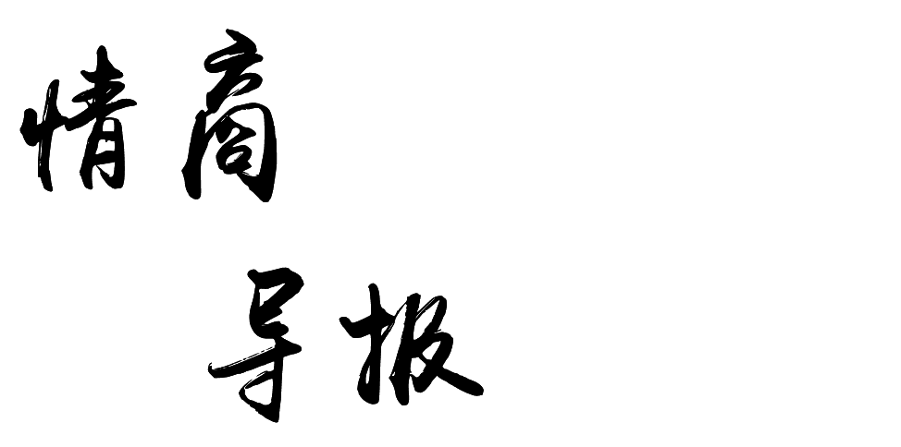

2015年 三月版 第四期

主办：应用工程系

顾问：詹忠根

主编：徐雅萍 董含湫 沈妍彦

编辑：余丹 陈妮妮 徐佳杰 姜汶君 厉佳佳 薛呈强 付佳欢



“幸福密码 阳光解读”

让我们做一个高情商受欢迎的人



**最新资讯**

**雷军：培养儿女 商和“商”**

**比智商更重要**

**近段时间小米公司创始人雷军，在清华附小“学校学习共同体”沙龙上为自己的女儿去到该校发表一次演讲。 以下是演讲实录中的节选部分：**

大家好！

非常荣幸有这么一个机会，作为清华附小的家长来参加这样的家校学习共同体的活动。

**我认为家长最重要的是与孩子结为朋友，比智商更重要的是情商和“逆商”。**

谈到到学习的时候，我觉得其实有比成绩好更重要的东西，大家都希望孩子智商高，但情商和逆商在某些方面甚至比智商更重要。

在**智商**的培养方面最重要的是挖掘孩子的兴趣，培养学习的兴趣，帮助他找到学习的办法。而**情商**最核心的是与人相处的能力，团队合作的能力。当然，还有我们没能足够重视的是逆商。**逆商**的核心是当你遇到困难和挫折，如何去克服，如何艰难前行。

2010年我去做手机，很多人都不看好我，这是一个很绝望的过程。但我觉得最重要的就是学习能力。当你具备学习能力的时候，当你真的把目标锁定在这里的时候，其实可以克服很多困难的。

我记得大学的一个老教授说，新生应该怎么上大学？他说上大学的目的很简单，只需要学会一件东西大学就可以毕业了，就是学习能力。读研究生最重要的是培养工作能力。

**所以，我认为孩子的教育最重要的就是从三个方面考虑，怎么能够在智商、情商和逆商三个角度去培养孩子。而培养儿女 情商和“逆商”**

**比智商更重要**



**武汉文华学院机械专业辅导员上学期末给学生布置寒假作业，要求将电视剧《武媚娘传奇》全看完并写观后感。辅导员称，该专业九成是男生，而看《武媚娘传奇》目的是希望磨炼学生性情，提升情商。**

从情商的内涵和外延来看，“情商”当归于人的社会属性范畴，是在与他人的交往中形成的。从这个意义上来说，辅导员要求学生关在屋里，通过看电视剧《武媚娘传奇》来提高情商是不科学的。无论是从理论角度，还是学生的实际完成情况来看，主要培养的是学生“以史为镜”的思考、判断、思辩的能力，对“情商”的培养并无多大用处。

退一步讲，即便观电视剧、写读后感真的能培养学生的情商，可是老师为何偏偏选取《武媚娘传奇》这部电视剧呢？《武媚娘传奇》在表现武则天争权夺利的过程中，突出了武则天不顾仁义道德，利用残忍手段争权夺势的形象,并不值得学生们借鉴和学习，更不应当以此作为提高“情商”的标准和途径。

当下，人们已经意识到提高大学生的情商也成为了学校、社会刻不容缓的责任。但是，情商不是一种知识，也不是一种思维。若想培养大学生的情商，不能“两耳不闻窗外事，一心只读考试书”。**只有不断地在与他人的交往中获得经验，大学生的情商才能得到提升。**

**看《武媚娘》学情商**

**这情商实在让人着急**



**知己情商**



**四下无人**

**做我己**



**根据心理学大师弗洛伊德的看法，一个人基本上有三种不同的我。**

**其中之一是“本我”，就是最原始、最本能、最不加修饰的自我。**

**例如我们饿了想吃，看到好东西想占为己有，不高兴时想发泄大闹等等，这些人性面中自私、贪婪的黑暗性格，都是“本我”的精彩内容。**

**另外一种我叫做“超我”，乃是社会期望我们做到的自己。**

**举例而言，所有四维八德的古训，都是为了提醒你我，作为一个社会人，我们得表现出来的“超我”。所以，你得相信助人为快乐之本，你得尊重别人不同的看法，你也得有礼待人、不随便发怒，这些光明灿烂的人性优点，就是“超我”的架构。**

**说了这么多，主要是想帮你澄清一个观念，当我们面对外人时，展现的是“超我”——经过修饰，能被认同的自己。而当我们面对家人是，往往想做的自己，是原始的“本我”——那个粗糙冲动、自私自利的自己。**

那，什么时候可以做自己？



**给你个建议**：**四下无人，做我自己**。

**只要眼前还有人影，就请关好你的“本我”，起码的待客之道，也该是以“自我”现身。**

**等到一个人关起门来，这时四下无人，再请出“本我”的本尊，大声唱、大声叫，或是用其他的方式来尽情宣泄。**

**请记得，只要有人，你就不该肆无忌惮的做自己。**

**而不做自己，不时委屈自己，是为了尊重他人**



**压力管理情商**

**压力不仅仅来自于个人，团队合作更是压力的来源，如何将团队的压力化小，一个高效的团队中，有效的目标管理是打造积极团队的指标之一。**

在团队工作中设立一个明智而有效的目标要通过5步骤，他们的首字母可以缩写成“**SMART（聪明的）**”。一起来看看如何运用吧：

**1. Specific:目标是明确具体的。**很多团队不成功的重要原因之一，是因为目标制定得模棱两可，没有将目标有效地传达给团队成员等。那么，如何才能让目标更加具体明确？不妨将以下要素一一列出，比如，目标的衡量标准、达成措施、完成期限、资源要求等，能够帮助我们有效地确立明确的目标。

**2. Measurable:目标是可衡量的。**将目标步骤化，并设定每个步骤的完成期限，有助于一步步实现目标并评估它的效果。

**3. Achievable:目标是可达成的。**如果大目标看起来遥不可及，那么，不妨尝试细分为一个个在一定期限内可达成的小目标，这样一来，能让团队更有行动力也更有冲劲！

**4. Realistic：目标是实际的。**一个要求过高或不切实际的目标不会激起团队的斗志，反而会让团队失去完成它的动力。因此，设定目标时，通过评估团队成员的实力、达到目标的期限及经费等，制定出最实际的目标。

**5. Time-bound:目标有时间限制的。**不妨根据任务的轻重缓急，合理地分配每一个

任务的所需时间，同样能帮助团队提高工作效率。



聪明的

的

Smart原则

**压力管理方法**

压力目标



笑笑和文俊为教师节的主题板报，来图书馆寻找灵感。而他们的意见发生了冲突。

文俊：“我觉得板报应该画太空飞船，数学符号，代表老师教会我们的各种知识。”

笑笑:”应该多画些鲜花，这样才有教师节气氛。“

文俊：“你们女生就知道鲜花。”

笑笑：“你懂什么，反正就是要听我的。”

两个人各执己见，结果笑笑生气地转头就走，还扔下一句：“和你没什么好讲！”

你是否也会遇到和笑笑、文俊一样的状况？教你施展一个特别的魔法，让自己和同学不会因为冲突而渐行渐远，反而会变得越来越亲密友好！

这个魔法的名字叫做“平理谢，要双赢”。

**平**，就是保持平静。在面对冲突的时候，如果被负面情绪冲昏了头，不能理性思考，先做几个深呼吸，让心情平复下来。

**理**，就是表达理解。在心情平静之后，你可以向同学表达你对他想法的理解，为双赢的目标跨出第一步。你可以说：“你的意思是······（把对方的话再讲一次），是吗？

**谢**，就是在倾听对方的想法后，感谢对方愿意分享想法。你可以说：“谢谢你告诉我你的想法。”

**双赢，**在双方的想法都被理解后，就可以提出双赢建议了。你可以和同学说：“我建议我们可以······”给对方一个可行性的建议，并征得对方同意。

现在你知道了吗？学会了“平理谢，要双赢”魔法，你也能成为冲突管理高手！

**社会适应情商**

**灾难给人带来力量。——狄更斯**

**有个朋友告诉我，他的父亲不幸地罹患了肺癌。**

**刚刚听到消息的时候，全家陷入一片惊慌失措当中，不晓得该怎么办，因为病情已到末期，可预期的是最坏的状况。**

**这位朋友说，其实他现在觉得最困扰的，就是不晓得到底爸爸目前在想什么。他的情绪时好时坏，一家人都无法捉摸，而不知该如何面对父亲。**

**“他到底在想什么呢？”朋友一脸愁苦的问。**

按照心理学家的研究，当一个人在面对生命终站的时候，通常会经过五个不同的心情阶段。

拒绝承认：

知道噩耗后，当事人直觉地会想：怎么可能呢？一定搞错了，医生可能检查错了，再检查一次，一定是他的问题！

愤怒不平：

接下来发现医生没弄错，随之产生的就是一股强大的愤怒：为什么是我呢？为什么不是别人？我这个人平常也没有作奸犯科，凭什么是我？好人没好报，这个世界还有公理吗？所以这时候就会极为愤怒不满。

讨价还价：

再接下来，发觉

生气也不能改变事实，

于是我们会跟神明、

上帝甚至医生讨价还

价。 比如说，这时候

会跟自己的神祗求情

：“上帝啊！如果你让

我活下来，我一定不再喝酒或抽烟了。”

沮丧失望：

发现叫天天不灵之后，终于认清事情好像在所难免，而因此产生强大的沮丧感，觉得大概没希望了。唉！看来非走不可。

面对接受：

最后一个心理阶段是：好吧，既然事到如今不能挽回，只好面对它，去接受命运了。

了解面临生命终站的人会经历这五种不同的心情阶段后，也许我们就比较容易帮助对方，一起陪他走完生命最后一程。

**面对社会，不如意之事太多太多。我们必须要学会接受，学会合理的调节自己的情绪。灾难使人成长，在一次次的打击中，我们用着五个阶段帮助自己，适应变化。**



**人际情商**

怎么办？

**和同学吵架了**

